Консультация для родителей на тему:
«Формирование грамматического строя речи»
Дошкольный возраст – это наиболее сензитивный период для овладения родным языком, который является не только средством и способом общения, но и играет важную роль в развитии мышления, внимание, памяти.
Грамматический строй речи — это взаимодействие слов между собой в словосочетаниях и предложениях. Основой для его формирования является повседневное общение ребенка с близкими взрослыми, совместная деятельность с ними.
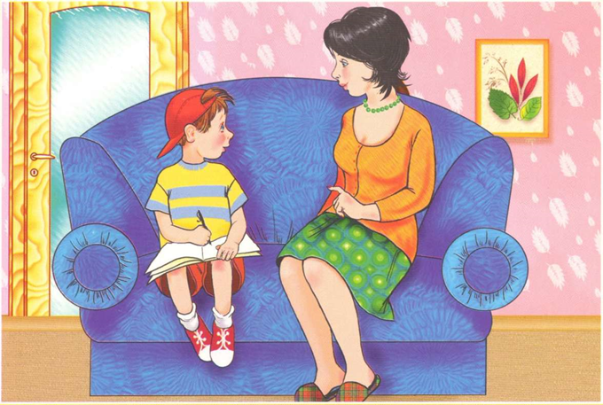
При формировании грамматического строя речи ребенок должен освоить сложную систему грамматических закономерностей путем анализа речи окружающих, выделяя общие правила грамматики на практическом уровне, обобщая эти правила и закрепляя их в своей речи.
Особенности формирования грамматического строя речи.
Работа по формированию грамматического строя речи содержит несколько направлений:
• словоизменение – число, род, падежи;
• словообразование – образование новых слов при помощи приставок, суффиксов, образование новых слов с помощью различных частей речи, образование сложных слов;
• согласование различных частей речи между собой;
• фраза – использование в речи сложных распространенных предложений с союзами, предлогами.
При общем недоразвитии речи формирование грамматического строя происходит с большими трудностями, чем овладение активным и пассивным словарем. У детей отмечаются стойкие ошибки в образовании множественного числа, согласовании существительных с числительным. Многочисленные ошибки наблюдаются при образовании новых слов; образовании относительны прилагательных.
Нарушения грамматического строя речи могут быть причиной многочисленных ошибок на письме и при чтении, помешают усвоению правил русского языка.
Несмотря на сложность, грамматический строй ребенок должен усвоить в дошкольном детстве для подготовки к школе, полноценного общения, правильного познания окружающего мира. Без достаточного овладения грамматическим строем невозможно развернутое рассуждение, развитие монолога, связной речи.
На сегодняшний момент школа предъявляет высокие требования к речевому развитию будущих учеников в связи с усложнением программного материала. Ребенок, поступающий в школу должен владеть навыками словоизменения и словообразования, видеть связь слов в предложении. Лучше всего это усваивается в играх.

Игры для формирования грамматического строя речи
Игра «Мой, моя, мое, мои»
Цель: закрепление согласования притяжательных местоимений с существительными.
Ход: Назовите предметы, про которые можно сказать «это мой» (мой карандаш), «это моя» (моя кукла), «это мое» (мое платье).
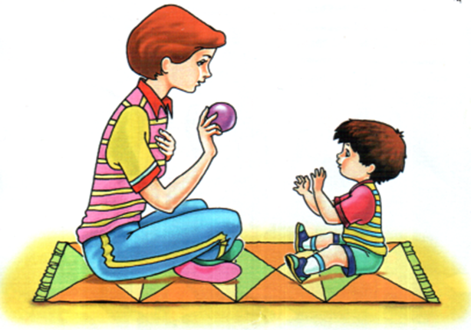
Игра «Найди по цвету»
Цель: закрепление согласования прилагательного и существительного в роде и числе.
Ход: Детям предлагаются картинки или предметы разного цвета. Взрослый называет цвет. Дети находят предметы данного цвета, которые подходят к данной форме прилагательного. (Красное – яблоко, платье, пальто.)
Игра «Правильно назови листья».
Лист дуба — дубовый лист, лист осины — … лист березы — … лист клена — … лист липы — … лист яблони— …

Игра «Каким карандашом ты будешь раскрашивать?»
Цель: закрепление согласования прилагательного с существительным.
Ход: Детям даются нераскрашенные картинки. Дети определяют, каким цветом и что они будут раскрашивать. Например: «Зеленым карандашом я буду раскрашивать траву, листья на деревьях, желтым карандашом я буду раскрашивать подсолнух, солнце и т.д.».
Игра «Назови ласково»
Цель: закрепление согласования прилагательного с существительным, образования уменьшительных форм прилагательных.
Ход: взрослый произносит часть фразы, а дети ее заканчивают, добавляя слово.
Цветок красный, а цветочек красненький
Ведро синее, а ведерко …
Яблоко сладкое, а яблочко …
Солнце теплое, а солнышко …
Чашка синяя, а чашечка …
Цыпленок пушистый, а цыпленочек …
Игра «Что из чего сделано?»
Цель: образование относительных прилагательных
Ход: Взрослый говорит: «Стакан из стекла»
Дети должны ответить на вопрос: «Какой?», «Какая?» или «Какое?» (стеклянный стакан) Стакан из стекла — стеклянный, сковорода из чугуна — чугунная, ложка из дерева — деревянная и т.д.

